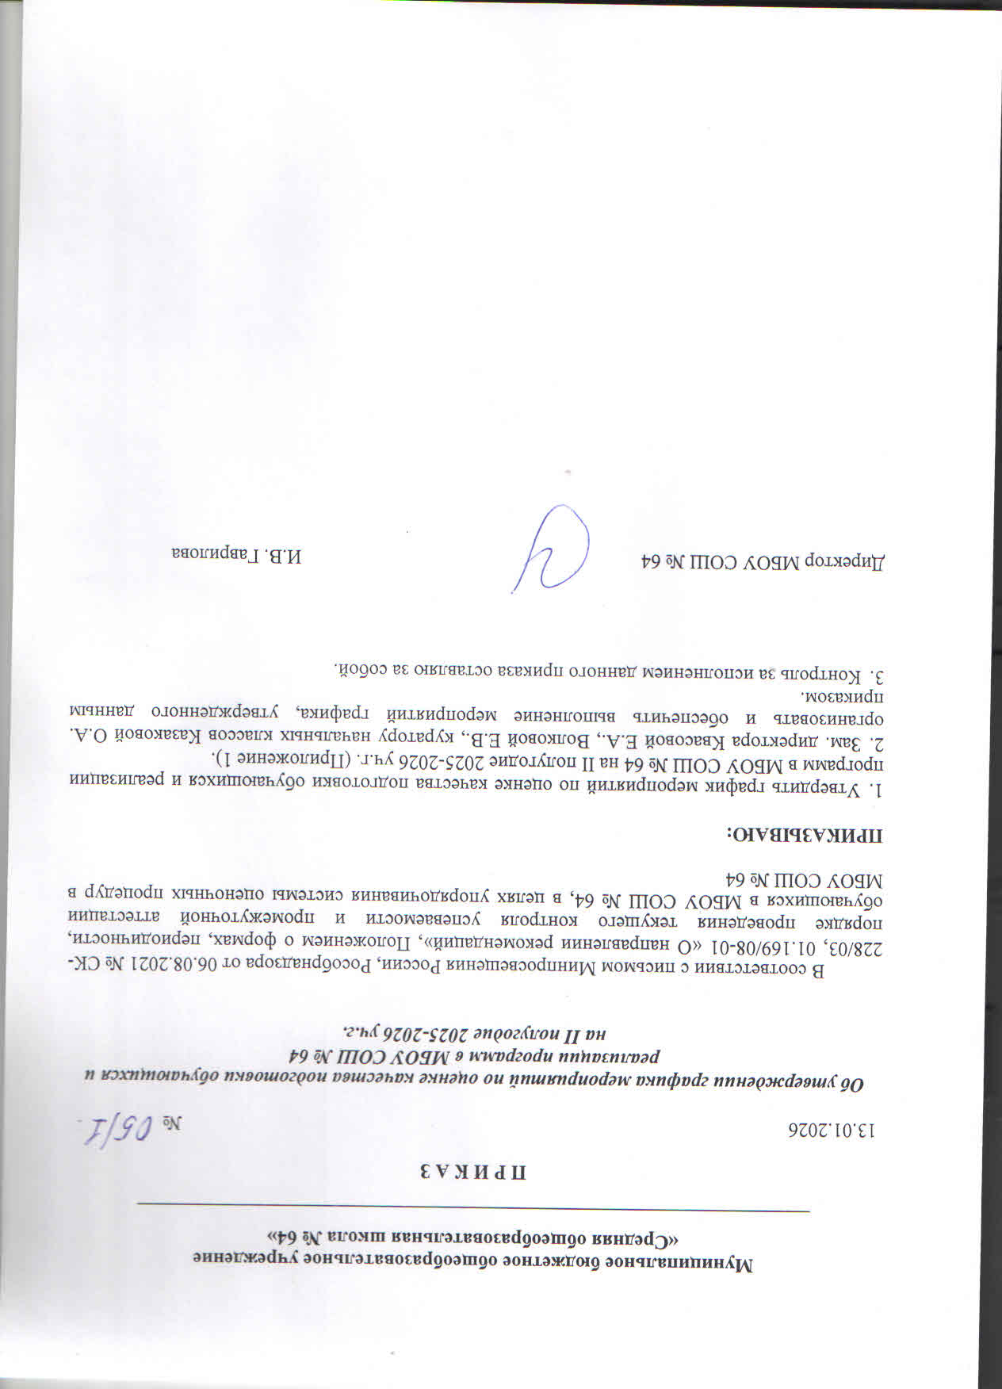

Приложение 1
к приказу № 05/1
от 13.01.2026г.
График
оценочных процедур в 1–11-х классах
на второе полугодие 2025/26 ученого года

Уровень | Вид оценочной процедуры |  | Сроки
2-е классы
школьный | Тематическая контрольная работа по иностранному языку 2а  Тематическая контрольная работа по иностранному языку 2б,в |  | 18.02.2026  19.02.2026
школьный | Контрольная работа по русскому языку |  | 17.03.2026
школьный | Контрольная работа по математике |  | 19.03.2026
школьный | Тематическая контрольная работа по иностранному языку 2а  Тематическая контрольная работа по иностранному языку 2б,в |  | 13.04.2026  15.04.2026
школьный | Итоговая контрольная работа по русскому языку |  | 12.05.2026
школьный | Итоговая контрольная работа по математике |  | 14.05.2026
школьный | Итоговая контрольная работа по окружающему миру |  | 19.05.2026
школьный | Промежуточная аттестация по физической культуре |  | 06.05.2026
школьный | Итоговая контрольная работа по иностранному языку 2а  Итоговая контрольная работа по иностранному языку 2б,в |  | 25.05.2026  20.05.2026
3-е классы
Школьный | Тематическая контрольная работа по иностранному языку |  | 30.01.2026
Школьный | Тематическая контрольная работа по иностранному языку |  | 07.02.2025
Школьный | Контрольная работа по русскому языку |  | 17.03.2026
Школьный | Контрольная работа по математике |  | 19.03.2026
Школьный | Тематическая контрольная работа по иностранному языку |  | 14.04.2026
Школьный | Промежуточная аттестация по физической культуре |  | 06.05.2026
Школьный | Итоговая контрольная работа по русскому языку |  | 12.05.2026
Школьный | Итоговая контрольная работа по математике |  | 14.05.2026
Школьный | Итоговая контрольная работа по окружающему миру |  | 19.05.2026
Школьный | Итоговая контрольная работа по иностранному языку |  | 26.05.2026
4-е классы
школьный | Контрольная работа по русскому языку |  | 17.03.2026
школьный | Контрольная работа по математике |  | 19.03.2026
школьный | Тематическая контрольная работа по иностранному языку |  | 07.04.2026
школьный | Промежуточная аттестация по физической культуре |  | 04.05.2026
школьный | Итоговая контрольная работа по русскому языку |  | 12.05.2026
школьный | Итоговая контрольная работа по математике |  | 14.05.2026
школьный | Итоговая контрольная работа по окружающему миру |  | 19.05.2026
школьный | Итоговая контрольная работа по иностранному языку |  | 21.05.2026
федеральный | ВПР по предметам:  русский язык,  математика,  окружающий мир/лит./ин.яз. |  | 21.04.2026  23.04.2026  С20.04.-20.05.2026
5-е классы
школьный | Тематическая контрольная работа по литературе 5б | 12.01.2026
школьный | Тематическая контрольная работа по истории | 13.01.2026  24.03.2026
школьный | Тематическая контрольная работа по русскому языку 5а | 20.01.2026  10.02.2026
школьный | Тематическая контрольная работа по математике | 21.01.2026
школьный | Тематическая контрольная работа по иностранному языку | 30.01.2026  18.03.2026
школьный | Тематическая контрольная работа по русскому языку 5б | 16.02.2026
школьный | Тематическая контрольная работа по русскому языку 5в | 06.02.2026
школьный | Тематическая контрольная работа по русскому языку 5а | 03.03.2026  17.03.2026  21.04.2026
школьный | Тематическая контрольная работа по русскому языку 5б | 23.03.2026  21.04.2026
школьный | Тематическая контрольная работа по русскому языку 5в | 17.03.2026  14.04.2026
школьный | Тематическая контрольная работа по географии 5а,5в  Тематическая контрольная работа по географии 5б | 23.04.2026  07.05.2026
школьный | Итоговая контрольная работа по литературе | 15.05.2026
школьный | Контрольная работа по иностранному зыку 5а,5б, 5в англ.яз  Контрольная работа по иностранному зыку5а,5б,5в франц.яз  Контрольная работа по иностранному зыку5а,5б, 5в англ.яз  Контрольная работа по иностранному зыку5а,5б,5в франц.яз | 14.05.2026  19.05.2026  22.05.2026  26.05.2026
школьный | Итоговая контрольная работа по истории | 19.05.2026
школьный | Итоговая промежуточная аттестация по биологии | С11.05.2026-15.05.2026
школьный | Итоговая промежуточная аттестация по физической культуре | 20.05.2026
федеральный | ВПР по предметам:  География/биология,  История/ лит./иностр.яз.,  Русский язык,  математика | С20.04.-20.05.2026
6-е классы
Школьный | Тематическая контрольная работа по французскому языку | 10.02.2026
Школьный | Тематический контроль по истории | 22.01.2026
Школьный | Тематическая контрольная работа по математике | 23.01.2026
Школьный | Тематическая контрольная работа по литературе 6а  Тематическая контрольная работа по литературе 6б, 6в | 28.01.2026  22.04.2026  15.01.2026  22.04.2026
Школьный | Тематическая контрольная работа по русскому языку 6а,6б  Тематическая контрольная работа по русскому языку 6в | 03.02.2026  02.03.2026  11.02.2026
Школьный | Тематическая контрольная работа по французскому языку | 24.04.2026
Школьный | Тематическая контрольная работа по истории | 26.03.2026
Школьный | Тематическая контрольная работа по географии | 24.03.2026
Школьный | Тематическая контрольная работа по русскому языку | 27.03.2025
Школьный | Тематическая контрольная работа по математике | 13.02.2026  04.03.2026  23.03.2026
Школьный | Промежуточная аттестация по труду(технология) | 29.04.2026
Школьный | Промежуточная аттестация по физической культуре | С 04.05-08.05.2026
Школьный | Итоговая контрольная работа по французскому языку | 14.05.2026
Школьный | Итоговая контрольная работа по русскому языку | 19.05.2026
Школьный | Итоговая контрольная работа по истории | 21.05.2025
Школьный | Итоговая контрольная работа по английскому языку | 22.05.2026
федеральный | ВПР по предметам:  Русский язык,  математика  История/ общ/лит./иностр.яз.,  География/биология, | С20.04.-20.05.2026
7-е классы
Школьный | Контрольная работа по литературе | 20.01.2026
Школьный | Контрольная работа по информатике | 04.02.2026
Школьный | Тематические контрольные работы по алгебре7б,7в  Тематические контрольные работы по алгебре7а | 02.02.2026  26.02.2026
Школьный | Контрольная работа по русскому языку | 18.02.2026
Школьный | Контрольная работа по геометрии 7в  Контрольная работа по геометрии 7а,б | 27.01.2026  03.03.2026  13.02.2026  17.03.2026  24.04.2026
Школьный | Контрольная работа по истории | 29.01.2026  25.03.2026
Школьный | Контрольная работа по французскому языку, по английскому языку | 19.032026-20.03.2026
Школьный | Контрольная работа по истории7б  Контрольная работа по истории7а,в | 23.03.2026  25.03.2026
Школьный | Контрольная работа по географии | 26.02.2026,  27.04.2026
Школьный | Контрольная работа по физике | 20.04.2026
Школьный | Промежуточная аттестация по труду (технология) | 27.04.2026
Школьный | Итоговая контрольная работа по истории | 06.05.2026
Школьный | Промежуточная аттестация по физической культуре | С 04.05.2026-08.05.2026
Школьный | Контрольная работа по литературе | 12.05.2026
Школьный | Контрольная работа по русскому языку | 13.05.2026
Школьный | Контрольная работа по географии | 18.05.2026
Школьный | Итоговая контрольная работа по английскому языку | 19.05.2026
Школьный | Итоговая контрольная работа по алгебре | 21.05.2026
Школьный | Итоговая контрольная работа по физике | 25.05.2026
Школьный | Контрольная работа по информатике | 20.05.2026
Федеральный | ВПР:  Геогр/биол./физ./инф  Математика  Русский язык  Ист/общ/лит/ин.яз | С20.04.-20.05.2026
8-е классы
Школьный | Контрольная работа по литературе | 15.01.2026
Школьный | Контрольная работа по геометрии | 23.01.2026  20.02.2026
Школьный | Контрольная работа по химии | 27.01.2026  05.03.2026  28.04.2026
Школьный | Контрольная работа по алгебре | 28.01.2026  23.03.2026
Школьный | Контрольная работа по русскому языку | 03.02.2026
Школьный | Контрольная работа по английскому языку | 02.02.2026  06.03.2026  13.04.2026
Школьный | Контрольная работа по истории | 19.03.2026  19.05.2026
Школьный | Контрольная работа по физике | 22.04.2026  20.05.2026
Школьный | Контрольная работа по ОБЗР | 22.05.2026
Школьный | Промежуточная аттестация по труду(технология) | 12.05.2026
Школьный | Промежуточная аттестация по физической культуре | С 04.05-08.05.2026
Федеральный | ВПР:  Геогр/биол./физ/инф.  Русский язык  Ист/общ/лит/ин.яз  математика | С20.04.-20.05.2026
9-й класс
Школьный | Контрольная работа по литературе | 15.01.2026
Школьный | Контрольная работа по русскому языку | 25.02.2026
Школьный | Контрольная работа по английскому языку | 23.03.2026
Школьный | Контрольная работа по алгебре | 05.02.2026  11.03.2026
Школьный | Контрольная работа по геометрии | 30.01.2026
Школьный | Контрольная работа по химии | 13.03.2026  23.04.2026
Школьный | Контрольная работа по истории | 20.03.2026
Школьный | Контрольная работа по обществознанию | 19.03.2026
Школьный | Контрольная работа по физике | 27.01.2026
Школьный | Промежуточная аттестация по труду(технология) | 28.04.2026
Школьный | Итоговая контрольная работа по литературе | 07.05.2026
Школьный | Промежуточная аттестация по физической культуре | С 04.05-08.05.2026
Школьный | Контрольная работа по физике | 05.05.2026
Школьный | Контрольная работа по информатике в 9а,9в | 06.05.2026
Школьный | Итоговая контрольная работа по русскому языку | 12.05.2025
Школьный | Итоговая контрольная работа по английскому языку | 13.05.2026
Школьный | Итоговая контрольная работа по истории | 15.05.2026
Федеральный | РТ по математике  Итоговое собеседование по русскому языку | 16.01.2026  11.02.2026
10-й класс
Школьный | Контрольная работа по английскому языку | 18.03.2026  13.05.2026
Школьный | Контрольная работа по алгебре | 05.03.2026
Школьный | Контрольная работа по физике | 04.02.2026  22.05.2026
Школьный | Контрольная работа по информатике (угл) | 13.01.2026  30.01.2026  24.02.2026  20.03.2026  14.04.2026  14.05.2026
Школьный | Контрольная работа по алгебре | 05.03.2026  07.05.2026
Школьный | Контрольная работа по английскому языку | 18.03.2026  13.05.2026
Школьный | Контрольная работа по ВиС | 17.02.2026  19.05.2026
Школьный | Контрольная работа по истории | 17.03.2026  12.05.2026
Школьный | Контрольная работа по обществознанию | 25.03.2026  06.05.2026
Школьный | Контрольная работа ОБЗР | 18.05.2026
Школьный | Контрольная работа по химии | 07.04.2026
Школьный | Промежуточная аттестация по физической культуре | С 04.05-08.05.2026
Школьный | Индивидуальный проект | 02.02.2026
Федеральный | ВПР:  Математика  Два из предметов: история, обществознание, география, физика, химия, литература, иностранный (английский, немецкий, французский) язык  Русский язык  Два из предметов: история, обществознание, география, физика, химия, литература, иностранный (английский, немецкий, французский) язык | С20.04.-20.05.2026
11-й класс
Школьный | Контрольная работа по литературе | 13.04.2026
Школьный | Контрольная работа по русскому языку | 13.02.2026  26.03.2026  08.05.2026  22.05.2026
Школьный | Контрольная работа по алгебре | 27.01.2026  26.02.2026  15.04.2026  07.05.2026
Школьный | Контрольная работа по ВиС | 13.05.2026
Школьный | Контрольная работа по геометрии | 06.03.2026  10.04.2026  19.05.2026
Школьный | Контрольная работа по информатике | 13.01.2026  13.03.2026  12.05.2026
Школьный | Тренировочная работа по физике | 04.02.2026  29.04.2026
Школьный | Контрольная работа по биологии | 24.03.2026
Школьный | Контрольная работа по истории | 23.04.2026
Школьный | Контрольное сочинение по обществознанию (база) | 20.04.2026
Школьный | Контрольная работа по географии | 28.04.2026
Школьный | Контрольная работа по обществознанию (угл) | 15.01.2026  10.02.2026  03.03.2026  07.04.2026  30.04.2026
Школьный | Промежуточная аттестация по физической культуре | С 04.05-08.05.2026
Школьный | Контрольная работа по ОБЗР | 05.05.2026
Федеральный | ДКР математика | 27.01.2026

